
ООО «Фабрика обуви»

656064, Алтайский край, Барнаул,
ул. Павловский тракт 233 Б
Тел\факс (3852) 46-37-07, 69-32-40
E-mail: obuv22@mail.ru
www.obuv22.ru
1 февраля 2016 г.

 | Модель/Высота |  | Арт | Наименование |  |  | Подклад/ утепление |  | Материал верха |  |  | Ростовка |  |  | Оптовая цена
 | Ботинки с высокими берцами (борто-прошивного метода крепления) ГОСТ 26167-2005
 | «ОМОН»  (25 см)  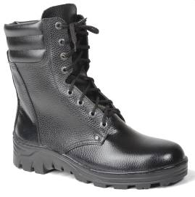 |  | G-10 | ЗИМА |  |  | Нат.мех(овчина) |  | Нат. кожа |  |  | ТЭП  (±40C)  40-47 |  |  | 1890
 |  |  | G-11 | ИСК.МЕХ |  |  | Искусств. мех |  |  |  |  |  |  |  | 1640
 |  |  | G-12 | ОСЕНЬ |  |  | Текст. подклад |  |  |  |  |  |  |  | 1540
 | «ОМОН ЭЛИТ» (28 см)  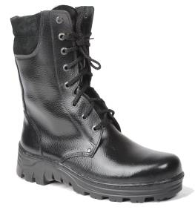 |  | G-1 | ЗИМА |  |  | Нат.мех(овчина) |  | Нат. кожа |  |  | ТЭП  (±40C)  36-39  40-47 |  |  | 1950
 |  |  | G-7 | ИСК.МЕХ |  |  | Искусств. мех |  |  |  |  |  |  |  | 1700
 |  |  | G-2 | ОСЕНЬ |  |  | Текст. подклад |  |  |  |  |  |  |  | 1590
 | «ОМОН ЭЛИТ» (28 см)  ОБЛЕГЧЕННЫЕ  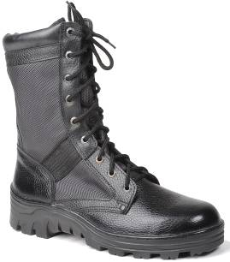  ЧЕРНЫЙ (G-3) |  |  | ЛЕТО |  |  | 4 вида  (черн, кмф,  город, камыш) |  | CORDURA |  |  |  |  |  | 1520
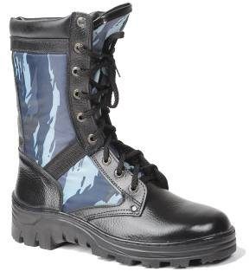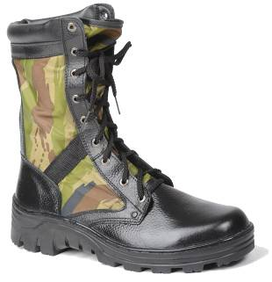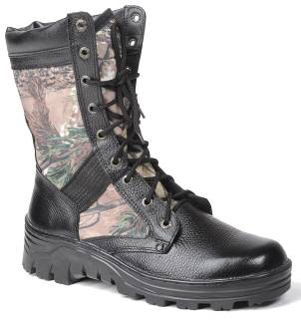
ГОРОД (G-4) КМФ (G-5) КАМЫШ (G-6)
 | «ОФИЦЕР» (25см) (застежка молния) 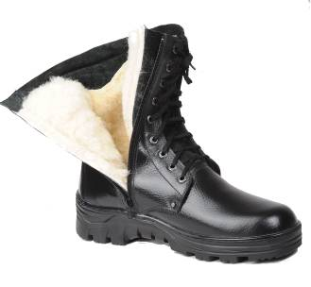 |  | G-20 | НАТ.МЕХ |  |  | Нат.мех(овчина) |  | Нат. кожа |  |  | ТЭП  (±40C)  40-47 |  |  | 2070
 |  |  | G-21 | ИСК.МЕХ |  |  | Искусств. мех |  |  |  |  |  |  |  | 1820
 |  |  | G-22 | ОСЕНЬ |  |  | Текст. подклад |  |  |  |  |  |  |  | 1700
 | «АВИАТОР» (28 см)  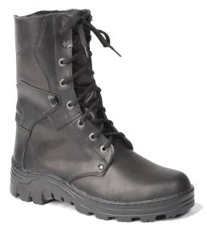 |  | G-15  замок | ЗИМА |  |  | Нат.мех(овчина) |  | Нат. кожа «Краст» |  |  | ТЭП  (±40C)  36-47 |  |  | 2250
 |  |  | G-16  замок | ОСЕНЬ |  |  | Текст. подклад |  |  |  |  |  |  |  | 2030
 | «МЕРИДИАН» (25 см) НОВИНКА  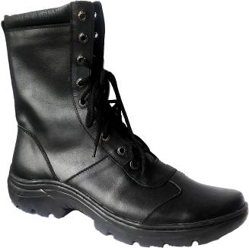 |  | G-17  замок | ЗИМА |  |  | Нат.мех(овчина) |  | Натураль-ная хромовая кожа |  |  | ТЭП  (±40C)  40-47 |  |  | 2250
 |  |  | G-18  замок | ОСЕНЬ |  |  | Текст. подклад |  |  |  |  |  |  |  | 2030
 | «ТРЕК» (20 см)  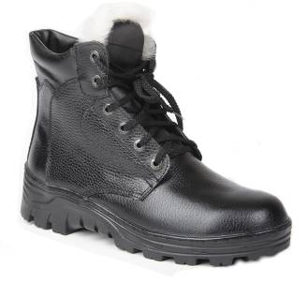 |  | G-30 | ЗИМА |  |  | Нат.мех(овчина) |  | Нат. кожа |  |  | ТЭП  (±40C)  40-47 |  |  | 1890
 |  |  | G-31 | ИСК.МЕХ |  |  | Искусств. мех |  |  |  |  |  |  |  | 1640
 |  |  | G-32 | Текст. подклад |  |  | Текст. подклад |  |  |  |  |  |  |  | 1540
 | «VECTRA» (25 см) (женские)  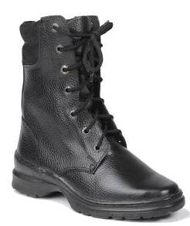 |  | G-35 | ЗИМА |  |  | Нат.мех(овчина) |  | Нат. кожа |  |  | ТЭП VECTRA  (±40C)  36-41 |  |  | 1950
 |  |  | G-36 | ИСК.МЕХ |  |  | Искусств. мех |  |  |  |  |  |  |  | 1700
 |  |  | G-37 | ОСЕНЬ |  |  | Текст. подклад |  |  |  |  |  |  |  | 1590
 | Серия войлочной обуви на подошве ТЭП (борто-прошивного метода крепления)
 | Берцы Войлочные «БУРАН» (28 см)  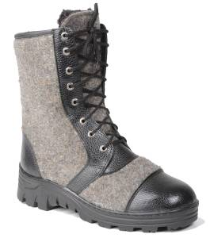 |  | G-40 | НАТ.МЕХ |  |  | Нат.мех(овчина) |  | Нат. кожа \ Войлок |  |  | ТЭП  (±40C)  40-47 |  |  | 1990
 |  |  | G-41 | ШЕРСТ.МЕХ |  |  | шерстяной. мех |  |  |  |  |  |  |  | 1850
 | Ботинки «СЕВЕР» Войлок\Микропор  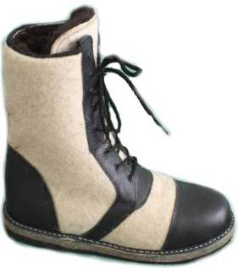 |  | G-65 | НАТ.МЕХ |  |  | Нат.мех(овчина)  войлочная стелька |  | Нат. кожа Войлок |  |  | (±40C)  40-47 |  |  | 2100
 | Сапоги  Войлочные на липучке «ПОЛЮС»  (30 см)  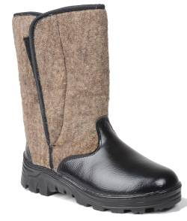 |  | G-43 | НАТ.МЕХ |  |  | Нат.мех(овчина) |  | Нат. кожа \ Войлок |  |  | ТЭП  (±40C)  40-47 |  |  | 2030
 |  |  | G-44 | ШЕРСТ.МЕХ |  |  | шерстяной. мех |  |  |  |  |  |  |  | 1880
 | Сапоги Войлочные на замке «ТОП»  (26 см)  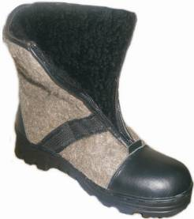 |  | G-46 | НАТ.МЕХ |  |  | Нат.мех(овчина) |  | Нат. кожа \ Войлок |  |  | ТЭП  (±40C)  40-47 |  |  | 1910
 |  |  | G-47 | ШЕРСТ.МЕХ |  |  | шерстяной. мех |  |  |  |  |  |  |  | 1760
 | Сапоги Войлочные с пряжкой «РЕГИОН»  (28 см)  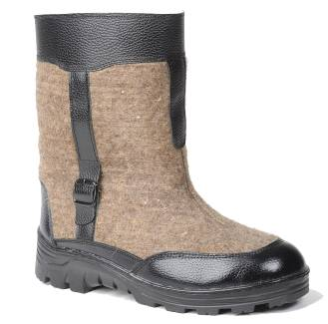 |  | G-48 | НАТ.МЕХ |  |  | Нат.мех(овчина) |  | Нат. кожа \ Войлок |  |  | ТЭП  (±40C)  40-47 |  |  | 1980
 |  |  | G-49 | ШЕРСТ.МЕХ |  |  | шерстяной. мех |  |  |  |  |  |  |  | 1830
 | Специализированная обувь ведомств (Почта, МПС, МВД, МЧС) ГОСТ 26167-2005
 | Туфли «ФАВОРИТ»  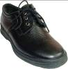 |  | G-50 | Резинка |  |  | Натуральный Кожподклад |  | Нат. кожа |  |  | ТЭП  (±40C)  39-45 |  |  | 1730
 |  |  | G-51 | Шнурки
 | Туфли «МИЛАН»  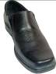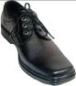 |  | G-52 | Резинка |  |  | Натуральный Кожподклад |  | Нат. кожа |  |  | ТЭП  (±40C)  39-45 |  |  | 1730
 |  |  | G-53 | Шнурки
 | Туфли женские классические  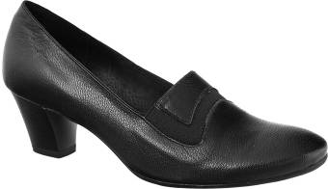 |  | G-67 НОВИНКА | Резинка |  |  | Натуральный Кожподклад |  | Нат. кожа |  |  | 36-41 |  |  | 1730
 | Туфли мужские классические  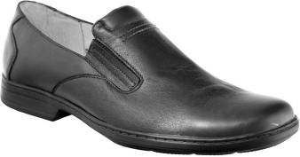 |  | G-68 НОВИНКА | Резинка |  |  | Натуральный Кожподклад |  | Нат. кожа |  |  | 40-45 |  |  | 1730
 | Ботинки жен. Повседневные «ДУЭТ»  застежка 2 молнии  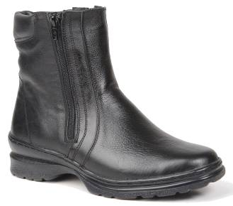 |  | G-54 | НАТ.МЕХ |  |  | Нат.мех(овчина) |  | Нат. кожа |  |  | ТЭП  (±40C)  36-41 |  |  | 2340
 |  |  | G-55 | ИСК.МЕХ |  |  | Искусств. мех |  |  |  |  |  |  |  | 2190
 | Ботинки муж. Повседневные «КЛАСС»  застежка 2 молнии  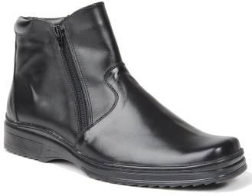 |  | G-56 | НАТ.МЕХ |  |  | Нат.мех (овчина) |  | Нат. кожа |  |  | ТЭП  (±40C)  39-45 |  |  | 2340
 |  |  | G-57 | ИСК.МЕХ |  |  | Искусств. мех |  |  |  |  |  |  |  | 2190
 | Полусапоги муж «КЛАССИКА» застежка "молния"  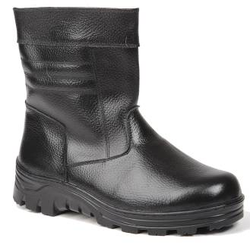 |  | G-58 | ЗИМА |  |  | Нат.мех (овчина) |  | Нат. кожа |  |  | ТЭП  (±40C)  40-47 |  |  | 1970
 |  |  | G-59 | ИСК.МЕХ |  |  | Искусств. мех |  |  |  |  |  |  |  | 1820
 | Сапоги женские «ПОЧТА» застежка "молния" голенище иск.кожа  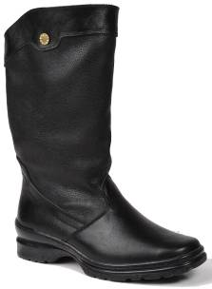 |  | G-85 | ЗИМА |  |  | Нат.мех(овчина) |  | Нат. кожа Иск.кожа |  |  | ТЭП  (±40C)  36-43 |  |  | 2420
 |  |  | G-86 | ИСК.МЕХ |  |  | Искусств. мех |  |  |  |  |  |  |  | 2270
 | Обувь для пониженных температур, севера и охотников ГОСТ 26167-2005
 | Сапоги «ОХОТНИК»(37см)  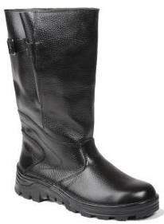 | G-60 |  | «ОХОТ-НИК» |  |  | Нат.мех(овчина) |  | Нат. кожа |  |  | ТЭП  (±40C)  40-47 |  |  | 2720
 | Сапоги «ЕРМАК»(35см)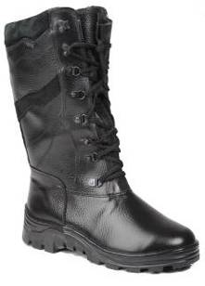 | G-61 |  | «ЕРМАК» |  |  | Нат.мех(овчина) |  | Нат. кожа |  |  | ТЭП  (±40C)  40-47 |  |  | 2820
 | «УНТЫ» муж ТЭП  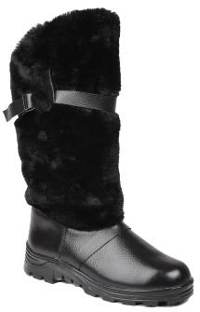  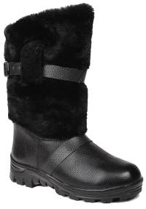 | G-62 |  | «УНТЫ» (выс.40см) |  |  | Нат.мех(овчина)  2 войл. стельки |  | Нат. кожа |  |  | ТЭП (±40C)  36-48 |  |  | 2660
 |  | G-63 |  | «УНТЫ» (выс. 32 см) |  |  | Нат.мех(овчина)  2 войл. стельки |  |  |  |  |  |  |  | 2510
 | «УНТЫ» муж Войлок\Микропор  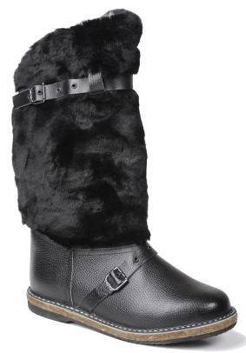 | G-64 |  | «УНТЫ»  Войлок (выс.40см) |  |  | Нат.мех(овчина)  2 войл. стельки |  | Нат. кожа |  |  | (±40C)  36-48 |  |  | 2500
 | «УНТЫ» жен (30см)  Более 50 моделей  Доп. Прайс.  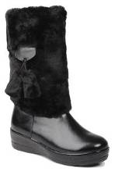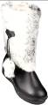 |  |  | «УНТЫ» |  |  | Нат.мех(овчина)  2 войл. стельки |  | Нат. кожа |  |  | (±40C)  36-41 |  |  | 2500
 |  | 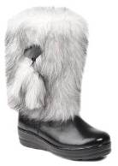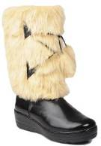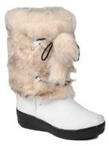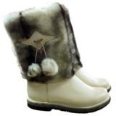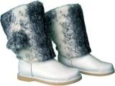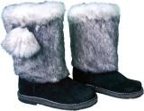
 | «УНТИКИ» детские (25см)  Более 50 моделей  Доп. Прайс.  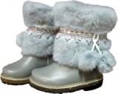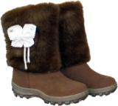 |  |  | «УНТИКИ» детские |  |  | Нат.мех(овчина)  2 войл. стельки |  |  | Нат. кожа | (±40C)  24-36 |  |  |  |  | 2100
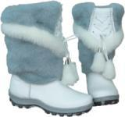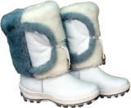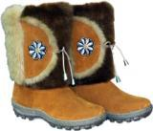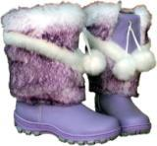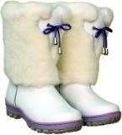
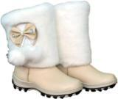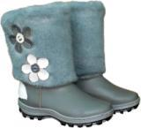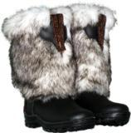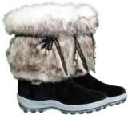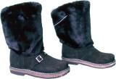
 | Серия Рабочей обуви (литьевой метод, полиуретановая подошва) заказ от 50 пар
 | Наименование |  | Арт |  | Материал верха | Ростовка |  | Комплектация |  |  |  |  |  | Оптовая цена (заказ от 50 пар)
 | Сандали рабочие  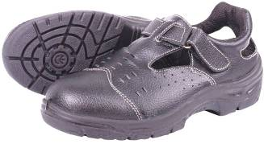 |  | L-2 НОВИНКА |  | Нат. Юфть  1,6-1,8мм | 36-47 |  | Базовая модель  ПУ подошва, МБС, КЩС |  |  |  |  |  | 990 руб  850 руб
 |  |  |  |  |  |  |  | Металлический подносок |  |  |  |  | +70р
 |  |  |  |  |  |  |  | ПУ/ПУ-двусл. подошва |  |  |  |  | +70р
 |  |  |  |  |  |  |  | Металлическая стелька |  |  |  |  | +95р
 |  |  |  |  |  |  |  | Искусственный мех |  |  |  |  | +95р
 | Полуботинки рабочие  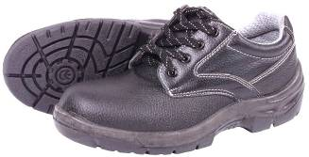 |  | L-4 НОВИНКА |  | Нат. Юфть  1,6-1,8мм | 36-47 |  | Базовая модель  ПУ подошва, МБС, КЩС |  |  |  |  |  | 1100 руб  900 руб
 |  |  |  |  |  |  |  | Металлический подносок |  |  |  |  | +70р
 |  |  |  |  |  |  |  | ПУ/ПУ-двусл. подошва |  |  |  |  | +70р
 |  |  |  |  |  |  |  | Металлическая стелька |  |  |  |  | +95р
 |  |  |  |  |  |  |  | Искусственный мех |  |  |  |  | +95р
 | Ботинки рабочие  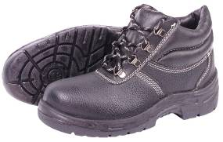 |  | L-6 НОВИНКА |  | Нат. Юфть  1,6-1,8мм | 36-47 |  | Базовая модель  ПУ подошва, МБС, КЩС |  |  |  |  |  | 1150 руб  990 руб
 |  |  |  |  |  |  |  | Металлический подносок |  |  |  |  | +70р
 |  |  |  |  |  |  |  | ПУ/ПУ-двусл. подошва |  |  |  |  | +70р
 |  |  |  |  |  |  |  | Металлическая стелька |  |  |  |  | +95р
 |  |  |  |  |  |  |  | Искусственный мех |  |  |  |  | +95р
 | Ботинки Сварщика  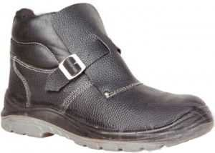 |  | L-8 НОВИНКА |  | Нат. Юфть  1,6-1,8мм | 39-47 |  | Базовая модель  ПУ подошва, МБС, КЩС резина (+300 С) |  |  |  |  |  | 1680 руб  1500 руб
 |  |  |  |  |  |  |  | Металлический подносок |  |  |  |  | +70р
 |  |  |  |  |  |  |  | ПУ/ПУ-двусл. подошва |  |  |  |  | +70р
 |  |  |  |  |  |  |  | Металлическая стелька |  |  |  |  | +95р
 |  |  |  |  |  |  |  | Искусственный мех |  |  |  |  | +95р
 | Ботинки с высоким берцем рабочие  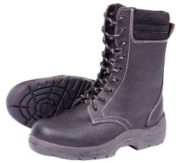 |  | L-10 НОВИНКА |  | Нат. Юфть  1,6-1,8мм | 39-47 |  | Базовая модель  ПУ подошва, МБС, КЩС |  |  |  |  |  | 1450 руб  1250 руб
 |  |  |  |  |  |  |  | Металлический подносок |  |  |  |  | +70р
 |  |  |  |  |  |  |  | ПУ/ПУ-двусл. подошва |  |  |  |  | +100р
 |  |  |  |  |  |  |  | Искусственный мех |  |  |  |  | +95р
 | Сапоги рабочие  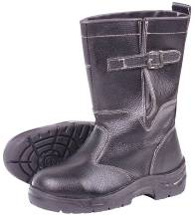 |  | L-12 НОВИНКА |  | Нат. Юфть  1,6-1,8мм | 39-47 |  | Базовая модель  ПУ подошва, МБС, КЩС |  |  |  |  |  | 1350 руб  1160 руб
 |  |  |  |  |  |  |  | Металлический подносок |  |  |  |  | +70р
 |  |  |  |  |  |  |  | ПУ/ПУ-двусл. подошва |  |  |  |  | +70р
 |  |  |  |  |  |  |  | Металлическая стелька |  |  |  |  | +95р
 |  |  |  |  |  |  |  | Искусственный мех |  |  |  |  | +95р
 |  |  |  |  |  |  |  | Искусственный мех |  |  |  |  | +95р
*Экспедирование и доставка до транспортной компании по г.Барнаулу - бесплатно
**на 46-47 размеры стоимость увеличена на 30 руб

